Autobiografía:

Nací en una familia normal en Taipéi. Mi padre es taxista, y mi madre se dedica en un restaurante. Tengo una hermana mayor y un hermano menor. Últimamente mi hermana trabaja en la empresa de Yahoo como una ingeniera, y mi hermano estudia diseño de productos en la Universidad TransWorld en Yunlin. Somos cinco personas, y vivimos feliz. Mis padres nos enseñan con la manera demócrata, y además respetan nuestras ideas y las decisiones. Siempre nos dicen que recordemos la felicidad y la responsabilidad, así que me favorecen mucho no sólo en la vida de estudiante sino también en trabajo, y construyo el carácter optimismo y positivo.
Cuando era pequeña ya me interesaba mucho la lengua extranjera.El año pasado tenía suerte que consequí la beca que ofreció la facultad y que podía estudiar un año en la Universidad de Navarra como intercambio con veinte compañeros. Durante este año, estudió todo el lado sobre el idioma español, incluso la cultura e historia. También aprendí la teoría y técnica de traducción, y luego traducí frases y párrafos de novela. He aprendido mucho, sobre todo, ahora me interesa más la traducción. Por otra parte, ma parece que la experiencia de la vida española que he tenido este año es el recuerdo más precioso.
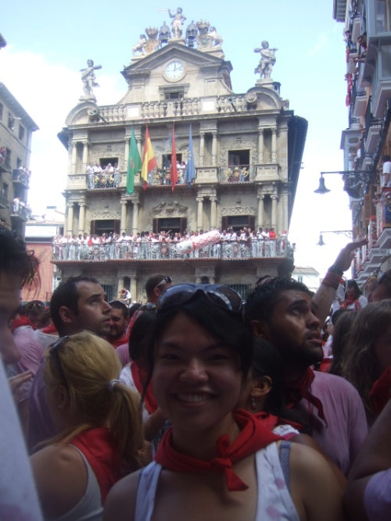
Normalmente después de las clases, me gustan ver las películas, los dibujos animados y leer las novelas todo en español, y la música española. Además, aprendí Flamenco en un club de baile español en el campus. A veces nos invitan a bailar en la inauguración de algunas eventos. También era un miembro del grupo de voluntario internacional. Dentro del grupo, conocía a muchos estudiantes internacionales, por eso podía mejorar la capacidad de lengua extranjera. Y lo más importante es obtener la experiencia de la organización de eventos.
Sobre el futuro, espero mantener el interés y mejorar todo de español como escuchar, hablar, leer, y escribir. Como soy una persona optimisma y positiva, trabajaré bien lo que pueda.

